Above and Beyond Nature: The Essence of Chanukah and the Jewish People
פרשת וישב – הכנה לחנוכה, שנת תש"פ
1) ספר נר מצוה - חלק א, עניני ארבע המלכיות (מהר"ל זצ"ל)
...כי כל ענין המלכות זה שהיו מבקשים החכמה... ולכך היו נותנים דעתם על התורה ולבטל אותה מישראל, כי לא היו רוצים שתהיה החכמה, בפרט שהיא יותר חכמה והיא יותר עליונה מן החכמה האנושית שהיה להם, כמו שהיא התורה שהיא החכמה על הכל. והחכמה הזאת שהיא על הכל לא שייך אל האומות, כמו שהוא מבואר במדרש. וכך אמרו במדרש (איכ"ר ב, יג) "מַלְכָּהּ וְשָׂרֶיהָ בַגּוֹיִם אֵין תּוֹרָה" (איכה ב, ט), אם יאמר לך אדם יש חכמה בגוים, תאמין, שנאמר "וְהַאֲבַדְתִּי חֲכָמִים מֵאֱדוֹם וּתְבוּנָה מֵהַר עֵשָׂו" (עובדיה א, ח). אם יאמרו יש תורה בגוים אל תאמין, דכתיב "מלכה ושריה בגוים אין תורה". ולכך המלכות, הם היונים, לא היו מתנגדים לישראל כי אם בתורתם... כי אין גבור מתקנא אלא בגבור שכמותו, ולפיכך רצו לאבד מהם התורה... וכך היה כל ענין מלכות שלישית, לבטל מישראל מעלת התורה האלקית, וכל דבר אלקי בפרט. שהיה רוצה אומה זאת שלא יהיה חס ושלום לישראל מעלה אלקית.

2) שיחות בעבודת ה' – שיחה כד, "פנימיות העבודה באלול" [עמ' רכה]
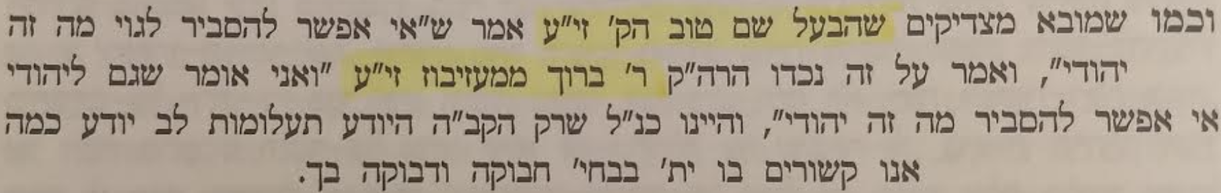

3) בראשית (וישב) - פרק לט, פסוק יב
וַתִּתְפְּשֵׂהוּ בְּבִגְדוֹ לֵאמֹר שִׁכְבָה עִמִּי וַיַּעֲזֹב בִּגְדוֹ בְּיָדָהּ וַיָּנָס וַיֵּצֵא הַחוּצָה:

4) ארץ צבי – פרשת וישב, עמ' סב (ר' אריה צבי פרומר זצ"ל הי"ד)
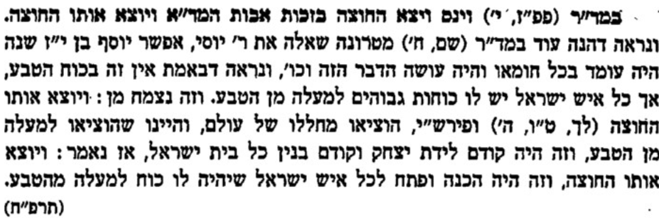

5) בראשית (לך לך) – פרק טו, פסוק ה
וַיּוֹצֵא אֹתוֹ הַחוּצָה וַיֹּאמֶר הַבֶּט נָא הַשָּׁמַיְמָה וּסְפֹר הַכּוֹכָבִים אִם תּוּכַל לִסְפֹּר אֹתָם וַיֹּאמֶר לוֹ כֹּה יִהְיֶה זַרְעֶךָ.

6) רש"י (שם)
וַיּוֹצֵא אֹתוֹ הַחוּצָה - לפי פשוטו הוציאו מאהלו לחוץ לראות הכוכבים, ולפי מדרשו אמר לו צא מאצטגנינות שלך שראית במזלות שאינך עתיד להעמיד בן, אברם אין לו בן, אבל אברהם יש לו בן. וכן שרי לא תלד, אבל שרה תלד, אני קורא לכם שם אחר וישתנה המזל. דבר אחר הוציאו מחללו של עולם והגביהו למעלה מן הכוכבים, וזהו לשון הבטהח מלמעלה למטה.

7) מסכת שבת דף קנו.
אמר רב יהודה אמר רב: מניין שאין מזל לישראל? שנאמר "וַיּוֹצֵא אֹתוֹ הַחוּצָה". אמר אברהם לפני הקדוש ברוך הוא: רבונו של עולם בן ביתי יורש אתי! אמר לו: לאו, "כִּי אִם אֲשֶׁר יֵצֵא מִמֵּעֶיךָ". אמר לפניו: רבונו של עולם, נסתכלתי באיצטגנינות שלי ואיני ראוי להוליד בן. אמר ליה: צא מאיצטגנינות שלך, שאין מזל לישראל.

8) בראשית (ויגש) - פרק מה, פסוק א
וְלֹא יָכֹל יוֹסֵף לְהִתְאַפֵּק לְכֹל הַנִּצָּבִים עָלָיו וַיִּקְרָא הוֹצִיאוּ כָל אִישׁ מֵעָלָי וְלֹא עָמַד אִישׁ אִתּוֹ בְּהִתְוַדַּע יוֹסֵף אֶל אֶחָיו.

9) דברי ישראל – פרשת ויגש (ר' ישראל טויב ממודזיץ זי"ע) [1849-1920]
וְלֹא יָכֹל יוֹסֵף לְהִתְאַפֵּק לְכֹל הַנִּצָּבִים עָלָיו. יש לרמז ולומר המלה "יוסף" היא נמשך ודבוק למטה אל מלה "להתאפק", והענין כך הוא, דהנה העיקר לכל הדאגות העומדים על אדם הוא שלא יהיה דוחק את השעה, וכשהשעה דחוקה לו ביותר חלילה, ולא יכול לשית עצות בנפשו יחחזק את עצמו ויוסף להתאפק עוד עד יעבור זעם ולא ידחוק את השעה. ובכן הוא נושע בכל טוב. וזהו הרמז בפסוק "וְלֹא יָכֹל יוֹסֵף לְהִתְאַפֵּק וכו'", פי', ולא יכול' הנו כשהשעה דחוקה לו ח"ו ולא יכול לשית עצות בנפשו, "יוסף להתאפק" עוד עד יעבור זעם ולא יהיו דוחק את השעה, וזאת היא עצה "לְכֹל הַנִּצָּבִים עָלָיו" היינו לכל הדאגות העומדים על האדם להוושע בדבר ישועה ורחמים.

10) בראשית רבה - פרשה ב
ר"ש בן לקיש פתר קריא בגליות, "והארץ היתה תהו" - זה גלות בבל... "ובהו" - זה גלות מדי... "וחושך" זה גלות יון שהחשיכה עיניהם של ישראל בגזירותיהן שהיתה אומרת להם, כתבו על קרן השור שאין לכם חלק באלקי ישראל, "על פני תהום" - זה גלות ממלכת הרשעה שאין להם חקר כמו התהום מה התהום הזה אין לו חקר אף הרשעים כן, ורוח אלהים מרחפת זה רוחו של מלך המשיח.

11) שמות (בא) – פרק י, פסוקים כא-כג
(כא) וַיֹּאמֶר ד' אֶל מֹשֶׁה נְטֵה יָדְךָ עַל הַשָּׁמַיִם וִיהִי חֹשֶׁךְ עַל אֶרֶץ מִצְרָיִם וְיָמֵשׁ חֹשֶׁךְ. (כב) וַיֵּט מֹשֶׁה אֶת יָדוֹ עַל הַשָּׁמָיִם וַיְהִי חֹשֶׁךְ אֲפֵלָה בְּכָל אֶרֶץ מִצְרַיִם שְׁלֹשֶׁת יָמִים. (כג) לֹא רָאוּ אִישׁ אֶת אָחִיו וְלֹא קָמוּ אִישׁ מִתַּחְתָּיו שְׁלֹשֶׁת יָמִים וּלְכָל בְּנֵי יִשְׂרָאֵל הָיָה אוֹר בְּמוֹשְׁבֹתָם.

12) רש"י - פרשת וארא, פרק ט, פסוק כב
על השמים - לצד השמים, ומדרש אגדה הגביהו הקב"ה למשה למעלה מן השמים.

13) שפתי חכמים (שם)
רצה לו' בתחלה לא היה לו ממשלה אלא על מה שבארץ, ועכשיו נתן אותו למעלה שיהיה לו ממשלה על מה שבשמים והביא מכה משמים.

14) רבינו בחיי – פרשת בא, פרק י, פסוק כא
"נטה ידך על השמים". וכן במעשה, "ויט משה את ידו על השמים", בשניהם היה לו לומר: אל השמים, כי משה לא נטה ידו על השמים ממש כמו שעשה על הים שכתוב בו: "ויט משה את ידו על הים". אבל יתכן לפרש כי מפני שהגלגלים גשמים וכל מעשה הטבע נכללים בהם, על כן אמר: "על השמים", כי כח האות והמופת למעלה מכחות הגלגלים שהם טבע, ולמעלה מהם אין שם הטבע תופש בהם, רק אותיות ההויה ומפני זה הזכיר: "על השמים ויהי", כי אותיות ההויה על השמים. ולא תמצא שיזכיר הכתוב "על השמים", כי אם בשתי מכות בלבד, והם הברד והחשך, יאמר בהם הכתוב: "נטה את ידך על השמים ויהי ברד", "נטה ידך על השמים ויהי חשך", לומר שאע"פ שנשתלשלו מן השמים והם הם בדרך מקרה העולם, כח הנס בהם למעלה מן השמים, ומזה הזכיר בכל אחד ואחד לשון הויה "ויהי ברד", "ויהי חשך", שהם אותיות ההויה למעלה מן הטבע, ומן הידוע שבאותיות ההויה יוכל אדם לשנות הטבע.

15) אורה ושמחה – חנוכה, פרק ח (ר' אברהם שמחה הורוויץ מבארנוב זי"ע)
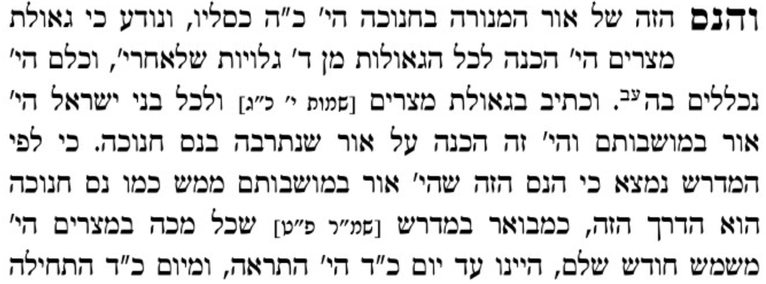
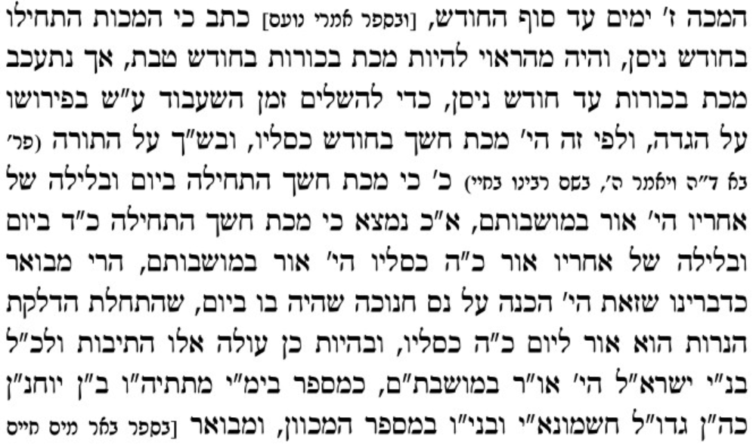

16) שפת אמת – פרשת וישב, שנת תרמ"ז
איתא בגמ' יוסף מחייב הרשעים הלל מחייב עניים ור"א בן חרסום העשירים ע"ש. וצריך ביאור כי היתכן שיאמרו לרשע שיהי' כיוסף הצדיק. אכן הפי' כי אלו הצדיקים הובאו לידם הנסיונות כדי להכין דרך לכל הדורות. וע"י שהקדים יוסף הצדיק לעמוד בנסיון. הוכן הדרך שיוכל כל איש ישראל ג"כ להינצל. וכמו שמצינו שכל יורדי מצרים נגדרו בעריות בזכותו. וכמו כן נשאר לכל הדורות.

